RECURSO. PEDIDO DE INFORMAÇÃO. CNPJ E CÓDIGO DE IDENTIFICAÇÃO DOS RAMAIS DE ÓRGÃOS PÚBLICOS JUNTO À CORSAN. INFORMAÇÃO NÃO ENQUADRADA EM QUALQUER DAS HIPÓTESES DE SIGILO DE QUE TRATA O ART. 10, I A III, DO DECRETO ESTADUAL Nº 49.111/2012. RECURSO PROVIDO.

RECURSO

DEMANDA Nº 21.366 CORSAN

RECORRENTE BRUNO SCHIMITT MORASSUTTI

DECISÃO
Vista, relatada e discutida a demanda.
Acordam os integrantes da Comissão Mista de Reavaliação de Informações – CMRI/RS, por unanimidade, em dar provimento ao recurso.
Participaram do julgamento, além do signatário, os representantes da Procuradoria-Geral do Estado, da Subchefia de Ética, Controle Público e Transparência da Secretaria da Casa Civil/RS; da Secretaria da Educação; da Secretaria da Fazenda/Contadoria e Auditoria-Geral do Estado; da Secretaria de Governança e Gestão Estratégica; da Secretaria da Saúde; da Secretaria da Justiça, Cidadania e Direitos Humanos; e da Secretaria de Planejamento, Orçamento e Gestão/Arquivo Público do Estado.

Porto Alegre, 24 de maio de 2019.

SECRETARIA DA SEGURANÇA PÚBLICA,
Relator.

RELATÓRIO

sECRETARIA DA SEGURANÇA PÚBLICA (RElATOR) –

Trata-se de pedido de informação apresentado por BRUNO SCHIMITT MORASSUTTI, em 20/11/2018, à CORSAN, nos seguintes termos:

“Com fundamento no art. 7º, VI e art. 8º, §3º, II da Lei Federal 12.527/11; art. 3º, IX, art. 36, II, “a” e art. 66, §1º do Decreto Federal 7.217/2010 e arts. 26 e 27, I da Lei Federal 11.445/2007, requisitamos acesso ao seguinte conjunto de dados, disponibilizado em planilha editável, em formato aberto:
1 – Lista de órgãos e/ou entes públicos atendidos pela Corsan, contendo:
1.1 – Nome do órgão/entidade;
1.2 – CNPJ do órgão/entidade (se houver);
1.3 – Indicação se é federal, estadual ou municipal
1.4 – Ramais:
1.3.1 – Número de ramais;
1.3.2 – Código de identificação dos ramais;
1.3.3 – Endereço dos ramais;
Observações:
a) Requisitamos a indicação do número do processo PROA referente à resposta deste requerimento.
b) Requisitamos que as informações indicadas no item 1 sejam fornecidas em formato aberto (planilha em *.csv ,*.ods, etc), nos termos do art. 8º, §3º, III da Lei Federal 12.527/11 e art. 24, V da Lei Federal 12.965/14. Esclarecemos que arquivos em formato “*.pdf“ não são abertos (vide o item 6.2 em: http://dados.gov.br/pagina/cartilha-publicacao-dados-abertos).”

Em 20/12/2018 a CORSAN respondeu a demanda, nos termos que seguem:

“Relativo ao seu pedido de informação ao Governo do Estado do Rio Grande do Sul encaminhamos em anexo manifestação da Diretoria responsável bem como arquivo excel com as informações solicitadas.”

Insatisfeito, o cidadão ingressou com pedido de reexame, em 02/01/2019, nos seguintes termos:

“1º) requereu-se os dados de entes públicos, os quais, pelo art. 37, caput da CF88, estão sujeitos ao princípio da publicidade e transparência.
2º) o art. 1º da LF 13709/18 é claro ao dizer que ela se aplica a pessoas naturais e a não pessoas jurídicas. Logo, esta lei não se aplica ao caso, mas sim a LF 12527/11, cujo art. 3º, I estabelece a diretriz da publicidade como preceito geral e sigilo como exceção.
3º) o CNPJ é dado público e sua base completa, inclusive contendo de entes privados, está disponibilizada acesso para download no site da Receita Federal (http://idg.receita.fazenda.gov.br/orientacao/tributaria/cadastros/cadastro-nacional-de-pessoasjuridicas-cnpj/dados-publicos-cnpj). A Corsan não preserva sigilo nenhum ao negar estes dados, mas apenas dificulta a realização de pesquisas.
4º) demanda idêntica a esta já foi atendida por outros órgãos, como o DMAE de Porto Alegre.
5º) a CEEE já forneceu o CNPJ dos entes públicos que são atendidas por ela (http://www.ceee.com.br/pportal/ceee/Component/Controller.aspx?CC=101676).
Diante do exposto, requer-se o provimento para que sejam fornecidas todas as informações requeridas.” (sic)

No mesmo dia, a CORSAN, por ordem da sua autoridade máxima, respondeu ao demandado:

“Relativo ao seu pedido de informação ao Governo do Estado do Rio Grande do Sul informamos que a CORSAN mantém o entendimento expressado na tarefa 21366 já que através das informações cuja divulgação foi negada é possível o acesso a dados privados através do site da CORSAN.”

Em 07/01/2019, o demandante ingressou com recurso sustentando o que segue:

“Reiteram-se os fundamentos do reexame:
1º) requereu-se os dados de entes públicos, os quais, pelo art. 37, caput da CF88, estão sujeitos ao princípio da publicidade e transparência.
2º) o art. 1º da LF 13709/18 é claro ao dizer que ela se aplica a pessoas naturais e a não pessoas jurídicas. Logo, esta lei não se aplica ao caso, mas sim a LF 12527/11, cujo art. 3º, I estabelece a diretriz da publicidade como preceito geral e sigilo como exceção.
3º) o CNPJ é dado público e sua base completa, inclusive contendo de entes privados, está disponibilizada acesso para download no site da Receita Federal (http://idg.receita.fazenda.gov.br/orientacao/tributaria/cadastros/cadastro-nacional-de-pessoasjuridicas-cnpj/dados-publicos-cnpj). A Corsan não preserva sigilo nenhum ao negar estes dados, mas apenas dificulta a realização de pesquisas.
4º) demanda idêntica a esta já foi atendida por outros órgãos, como o DMAE de Porto Alegre.
5º) a CEEE já forneceu o CNPJ dos entes públicos que são atendidas por ela (http://www.ceee.com.br/pportal/ceee/Component/Controller.aspx?CC=101676).
Novos fundamentos:
6º) não há “dados privados” no caso pessoas jurídicas de direito público. Suas informações são passíveis de acesso, conforme art. 7º, VI e art. 8º, §3º, II da LF 12.527/11; art. 3º, IX, art. 36, II, “a” e art. 66, §1º do Decreto Federal 7.217/2010 e arts. 26 e 27, I da LF 11.445/07.
7º) a resposta é genérica e sequer refere quais seriam os dados “privados" cujo acesso seria vedado.” (sic)

Em resposta ao pedido de informação feito pelo Governo do Estado, a CORSAN diz que encaminhou os dados solicitados, porém sem o código do imóvel e CNPJ, pois que “a posse desses das (sic) permitem acesso a dados de financeiros e particulares sua divulgação depende de autorização expressa dos usuários, conforme disposições contidas na Lei 13.709/2018”, citando os artigos 23 a 26 da referida norma.
Veio o recurso a esta CMRI/RS.
Após, foi a mim distribuído para julgamento.
É o relatório.

VOTOS
SECRETARIA DA segurança pública (RElATOR) –
Eminentes Colegas.
Verifico que a questão recursal reside no fato do não fornecimento, por parte do órgão solicitado (CORSAN), de informações referentes ao código de imóvel e CNPJ dos órgãos públicos correlacionados com os imóveis abastecidos pela demandada CORSAN. Foi sustentado pela recorrida que a posse dos dados solicitados permitiria acesso a dados financeiros e particulares e que sua divulgação dependeria de autorização expressa dos usuários, conforme disposições contidas na Lei 13.709/2018.
Verifica-se que o órgão demandado se pautou no disposto na Lei Geral de Proteção de Dados que entra em vigor somente em 2020. Mesmo que estivessem já em vigor, os artigos 23 a 26 não se referem à prestação de informação e sim ao “tratamento de dados pessoais” (dos clientes, servidores etc.) pelas pessoas jurídicas de direito público. A LGPD se coaduna com o disposto no art. 6º, II, da Lei nº 12.527, de 18 de novembro de 2011.
Portanto, não se trata de hipótese de sigilo que impeça o acesso às informações requeridas, devendo o órgão recorrido indicar ao recorrente as informações solicitadas. De outro lado, verificando-se o Anexo 1 da demanda em análise, cujo arquivo está em formato .xls, tomando-se, por exemplo, a Prefeitura de Campo Bom, itens 18 a 111, e fazendo-se uma pesquisa em buscador na internet, obtém-se:
Primeiro, os dados do anexo, visando à comparação com o pesquisado em fontes abertas:
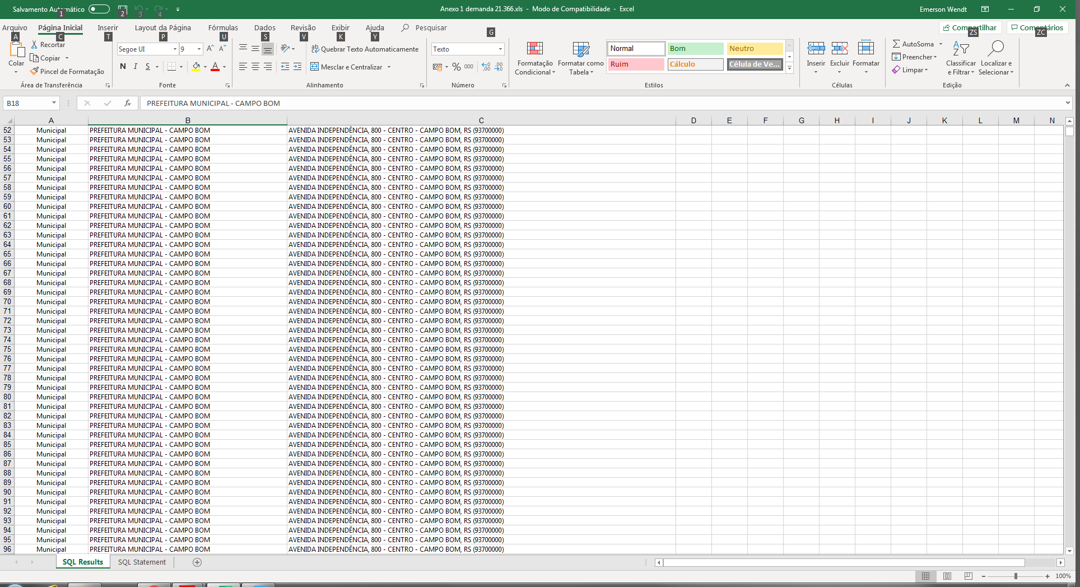

Segundo, os dados pesquisados em fontes abertas:
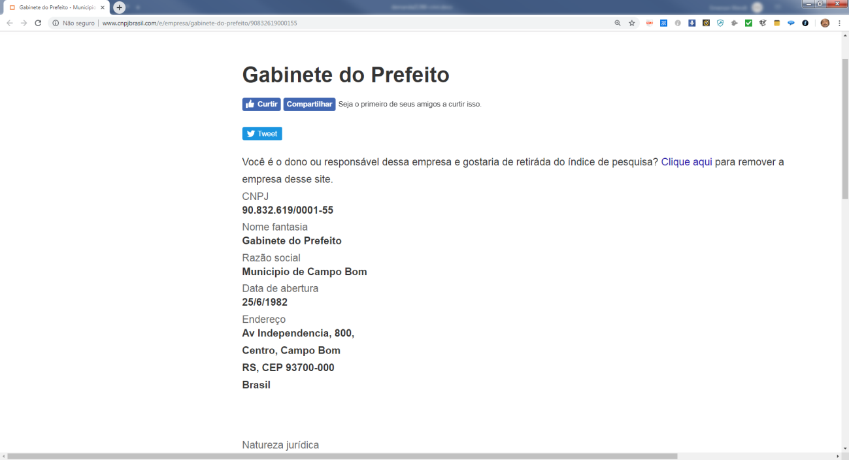

As informações requeridas se tratam, salvo melhor juízo, de dados públicos não resguardados por sigilo (seja por determinação legal, por se tratar de informação pessoal ou em razão de classificação em grau de sigilo - hipóteses de que trata o art. 10, I a III, do Decreto Estadual nº 49.111/2012).

Assim sendo, o voto vai no sentido de dar provimento ao recurso, para o fim de que sejam informados ao requerente, conforme solicitado, os dados referentes ao CNPJ dos órgãos públicos abastecidos pela CORSAN e o respectivo código do imóvel, caso existente.

Recurso na Demanda nº 21.366: “Dado provimento ao recurso, por unanimidade.”

